河南科技大学

课 程 设 计 说 明 书

课程名称 数据库课程设计
题 目 超市前台销售系统

院 系 信息工程学院
班 级 计科243
学生姓名 李卓恒
指导教师 王红艺
设计日期 2025/12/22—2026/1/7
上交日期 2026/1/8

课程设计任务书
课程设计题目 |  |  | 超市前台销售系统
姓名 |  | 李卓恒 |  |  | 学号 | 241404060317 | 专业班级 | 计算机243
组长 |  | 郑通 |  |  | 同组成员 | 郑怡飞、王宥淞
指导  教师 |  | 王红艺
课程设计目的 |  | 通过本课程设计，使学生巩固数据库系统的基本概念、原理和技术，学会使用某一开发  工具进行数据库设计和开发，将理论与实际相结合，完成一个小型数据库应用系统的设计与  实现，并在此基础上强化学生的实践意识，提高其实际动手能力。
课程设计环境 |  | 软件：（1）操作系统：windows，数据库管理系统 SQL Server （2）开发工具：Visual Studio（3）建模工具： visio （4）文档工具：采用 Word 或者 WPS
课程设计任务和要求 |  | 1．任务：（1）根据题目要求，进行数据库规划、系统定义和需求描述，同时对数据库的特性进行说明。（2）按照数据库设计方法学进行数据库设计，分阶段分步骤设计并建立相应模型和文档。（3）设计并实现系统的功能模块。系统功能应包括：基础数据维护功能、核心业务的事务 处理、数据查询及报表功能等。  2.数据库应用开发要求：（1）对关键数据进行的数据项约束和业务规则校验，采用应用程序和基于数据库机制的两级校验。（2）物理数据库设计要求：引入必要的数据冗余并给出异常控制方案；对频繁查询的数据建立必要的索引以提高效率；建立不同级别的用户、视图并授权，面向不同角色的功能采用不同的用户身份登录。
参考  文献 |  | [1] 孟小峰，杜治娟。大数据管理：概念、技术与挑战 [J]. 计算机研究与发展，2013, 50 (1): 146-169.  [2] 王宏志，于戈，鲍玉斌。面向列存储数据库的查询优化技术 [J]. 软件学报，2012, 23 (5): 1121-1139.
时 间 进 度 安 排
序号 | 起止日期 |  |  | 设 计 内 容
1 | 2025.12.22~2025.12.29 |  |  | 需求分析及数据库设计
2 | 2025.12.30~2025.12.30 |  |  | 形成数据库文件、建立功能层次结构图
3 | 2025.12.31~2026.1.5 |  |  | 编码、测试，系统集成
4 | 2026.1.6~2026.1.6 |  |  | 撰写课程设计报告
5 | 2026.1.7~2026.1.7 |  |  | 验收程序，上交课程设计报告
指导教师签字：王红艺
2026年 1月 8 日

引 言 3
第1章 数据库规划及系统定义与需求 4
1.1 系统定义 4
1.2 系统需求 5
1.2.1数据需求 5
1.2.2核心业务规则 5
1.2.3事务需求 5
1.2.4数据库特性描述 6
第2章 总体设计 7
2.1 系统功能设计 7
2.2 规则校验方案 8
2.3 安全控制 8
2.4 ***模块处理概要设计 8
第3章 数据库设计 9
3.1 概念结构设计 9
3.2 逻辑数据库设计 10
3.3 物理数据库设计 11
第4章 详细设计 13
4.1 界面原型设计 13
4.2 功能详细模块划分 13
第5章 编码及实现 15
结论 19
学习体会 20
致谢 21
参考文献 22

引 言
近几年来，我国零售业数字化转型进程持续加速，超市作为与民生紧密相关的零售业态，其前台销售环节的高效性、管理规范性直接影响顾客消费体验与企业运营效益。传统超市前台销售管理模式中，人工收银效率低、商品库存管控滞后、会员服务缺乏精准化等问题逐渐凸显，难以适配当下消费者对便捷购物、个性化服务的需求，也制约了超市的规模化发展。
本文选用 Java 作为后端开发语言，搭配 Spring Boot 框架构建高效稳定的后端服务；前端采用 Vue.js 框架实现交互友好的操作界面；数据库选用 SQL 存储海量业务数据（含商品信息、会员数据、交易记录等），借助 Navicat 进行数据库可视化管理，以此保障系统的兼容性、可扩展性与数据安全性。
本系统为超市前台销售系统中的会员管理部分，由系统管理员与收银员协同操作，涵盖四核心模块：一是用户基础管理，管理员负责全角色用户注册、角色分配、权限管控及登录认证；二是会员注册与信息维护，管理员完成会员注册发卡、信息维护并保留变更记录；三是会员卡规则管理，管理员设定会员级别、升级及优惠规则，规则自动应用于收银；四是会员消费管理，支持会员信息及消费积分查询，消费后自动累计并校验升级，积分可抵扣或兑换。

第1章 数据库规划及系统定义与需求

1.1 系统定义
本系统为超市前台销售系统，聚焦超市前台收银结算与会员服务核心业务，通过信息化手段实现商品销售、会员管理、消费积分核算、优惠规则自动应用等功能的一体化管控。系统主要服务于系统管理员、商品管理员、收银员、会员四类角色，旨在提升前台收银效率、优化会员服务体验、规范用户权限管理，为超市运营提供数据支撑。
系统边界明确如下：
1.内部边界：限定各角色操作范围，系统管理员负责全角色用户注册、角色分配、权限管控及会员卡规则配置；商品管理员负责商品信息维护（非本次会员管理核心，仅做功能关联）；收银员负责收银结算、会员消费记录录入、积分抵扣操作；会员仅可查询自身信息、消费记录及积分余额。
2.功能边界：核心覆盖会员管理（用户基础管理、注册与信息维护、规则管理、消费管理）、前台收银结算、积分累计与兑换模块，不涉及超市后台库存管理、供应商管理、财务总账核算等非前台核心业务。
3.外部边界：为超市本地部署系统，不与第三方支付平台、税务系统实时对接，仅通过人工录入方式同步外部数据（如会员身份信息验证结果）；会员卡规则、积分兑换规则仅在系统内生效，不与超市外部会员体系互通。

1.2 系统需求

1.2.1数据需求
系统需存储并管理与会员管理强相关的核心数据，确保数据准确性、完整性与关联性，具体如下：
1.用户基础数据：包括用户账号、密码（加密存储）、姓名、联系方式、角色类型（系统管理员 / 商品管理员 / 收银员 / 会员）、权限范围、账号状态等，支撑用户登录认证与权限管控。
2.会员详情数据：包括会员卡号（唯一标识）、会员姓名、联系方式、地址、注册时间、会员级别、累计消费金额、积分余额、会员状态、信息变更记录（变更人、变更时间、变更前后内容）等，支撑会员全生命周期管理。
3.会员卡规则数据：包括会员级别编码、级别名称、升级阈值（累计消费金额 / 积分）、对应折扣比例、规则生效时间、规则状态等，支撑会员级别判定与优惠自动应用。
4.消费与积分数据：包括消费记录编号、会员卡号、消费时间、消费金额、累计积分、积分抵扣金额、兑换记录（兑换时间、兑换礼品 / 抵扣金额、扣除积分、操作人）等，支撑会员消费追溯与积分核算。

1.2.2核心业务规则
基础业务规则经总结后如下所示：
1.用户基础管理规则：系统管理员为唯一可创建用户的角色，需为新用户分配对应角色及权限，确保不同角色仅可操作权限内模块；用户登录时需验证账号状态与角色权限，无权限操作自动拦截。
2.会员注册与信息维护规则：会员由系统管理员录入信息完成注册，自动生成唯一会员卡号，初始级别为普通会员，状态为 “正常”；系统管理员修改会员信息时，需自动记录变更记录，不允许删除会员核心信息（仅可标记状态为 “注销”）。
3.会员卡规则管理规则：系统管理员可新增、修改、停用会员级别及对应规则，规则生效后自动应用于后续收银环节；升级规则需同时支持 “累计消费金额” 或 “积分” 两种判定维度，不可叠加判定。
4.会员消费管理规则：会员消费后，系统需按预设比例自动累计消费金额与积分；消费完成后立即校验升级条件，符合则自动更新会员级别与折扣比例；积分可用于抵扣消费或兑换礼品，抵扣 / 兑换规则由系统管理员配置，积分扣除后不可恢复。

1.2.3事务需求
系统需支持会员管理相关的关键事务，确保事务的原子性、一致性、隔离性和持久性（ACID），具体如下：
1.用户注册事务：系统管理员创建用户时，同步完成账号录入、角色分配、权限配置，若任一环节失败则回滚整个注册流程，避免出现 “有账号无角色”“有权限无账号” 的无效数据。
2.会员注册事务：系统管理员录入会员信息后，同步生成会员卡号、设置初始级别与状态，若会员卡号生成重复则回滚注册流程，确保会员卡号唯一性。
3.收银消费事务：收银员录入会员消费信息后，同步完成消费记录存储、累计消费金额更新、积分累计，若积分累计失败则回滚消费记录，确保消费与积分数据一致。
4.会员升级事务：消费后触发升级校验，若满足条件则同步更新会员级别、折扣比例，并记录级别变更记录，若级别更新失败则回滚积分累计，确保会员信息与积分数据一致。
5.积分兑换 / 抵扣事务：会员使用积分时，同步完成积分扣除、兑换 / 抵扣记录存储、消费金额抵扣（若选择抵扣），若积分余额不足则拦截操作，确保积分余额与兑换记录一致。

1.2.4数据库特性描述
1.数据一致性：通过事务机制确保关联数据同步更新，如消费记录与积分累计、会员级别与折扣比例的一致性；通过外键约束（如会员卡号关联消费记录）防止数据孤立。
2.数据完整性：通过主键约束（如会员卡号为会员表主键）确保唯一标识；通过非空约束（如用户姓名、联系方式不可为空）防止关键数据缺失；通过检查约束（如积分余额≥0、折扣比例≤1）防止无效数据录入。
3.数据安全性：通过角色权限控制限制数据操作范围，如会员仅可查询自身数据，收银员不可修改会员级别；用户密码采用加密存储，防止明文泄露；关键操作（如规则修改、会员升级）记录操作人，便于追溯。
4.可追溯性：通过信息变更记录、消费记录、积分兑换记录等字段，实现会员信息、消费行为、规则变更的全流程追溯，满足超市运营审计需求。
5.可扩展性：数据库表结构预留扩展字段，如会员表预留 “会员生日”“会员标签” 字段，会员卡规则表预留 “积分有效期” 字段，支持后续业务需求扩展。

第2章 总体设计

2.1 系统功能设计
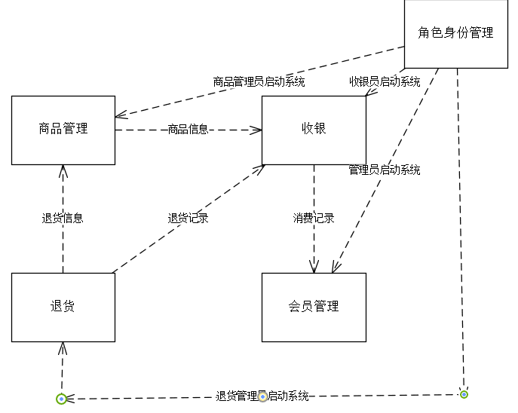
图2-1超市前台销售系统
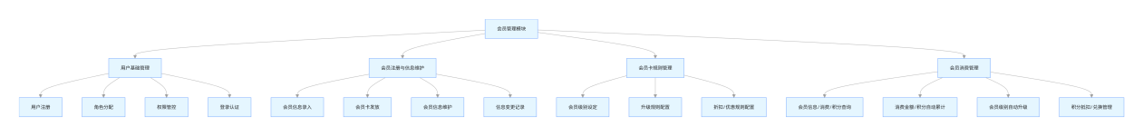
图2-2会员管理系统系统结构框图

2.2 规则校验方案
数据结构要求：
会员信息表：包含会员 ID（主键）、卡号、姓名、联系方式、地址、会员级别、当前积分、累计消费额、状态、注册时间等字段，字段类型需匹配数据属性（如积分 / 消费额为数值型、状态为枚举型）。
权限配置表：关联用户 ID、角色 ID、可操作模块，确保 “角色 - 权限” 一一对应。
规则配置表：存储会员级别、升级阈值、折扣比例，字段需支持数值区间（如升级阈值为连续型数值）。
数据项校验规则：
会员卡号：唯一非空，格式为固定长度字符串（如 8 位数字）。
消费金额 / 积分：非负数值，累计时需校验计算精度（保留 2 位小数）。
会员级别变更：仅当累计消费 / 积分达到对应级别阈值时，才可触发变更，需校验 “当前值≥阈值”。

2.3 安全控制

权限隔离：

不同角色（系统管理员 / 收银员）仅能访问对应权限模块，通过 “用户 - 角色 - 权限” 映射表校验操作权限。

会员信息修改操作需记录操作人、操作时间，留存审计日志。

数据安全：

会员敏感信息（如联系方式）加密存储，查询时需校验操作权限。

登录认证采用账号密码 + 验证码机制，防止非法登录。

2.4 会员管理系统模块处理概要设计
用户基础管理流程：
系统管理员发起 “用户注册”→录入用户信息→分配角色→关联对应权限→完成登录认证配置，最终生成 “用户 - 权限” 关联记录。
会员注册与信息维护流程：
管理员录入会员基础信息→系统生成唯一会员卡（号）→会员状态设为 “正常”；信息变更时，系统自动记录变更内容、操作人及时间。
会员卡规则管理流程：
管理员配置会员级别、升级阈值（如累计消费满 500 元升银卡）、对应折扣→规则生效后，自动同步至收银模块的优惠计算逻辑。
会员消费管理流程：
会员消费后，系统自动累加消费额 / 积分→校验是否满足升级条件→若满足则更新会员级别 + 调整折扣→积分抵扣 / 兑换时，校验积分余额≥抵扣 / 兑换所需数值。

第3章 数据库设计

3.1 概念结构设计
超市前台销售系统会员管理模块ER图如下所示：
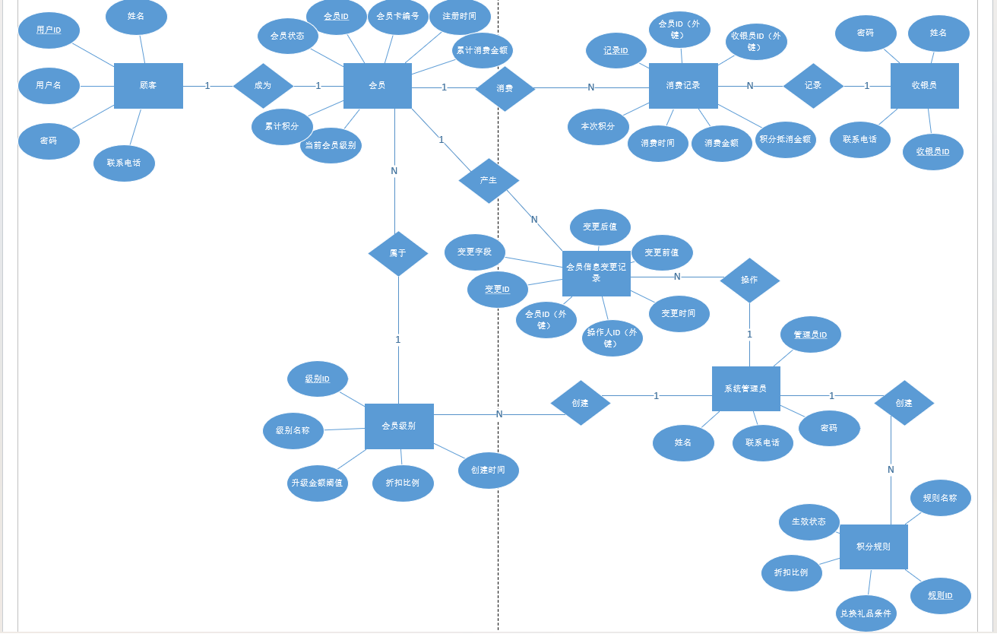
图3-1会员管理系统E-R图

超市前台销售系统总体ER图如下所示：
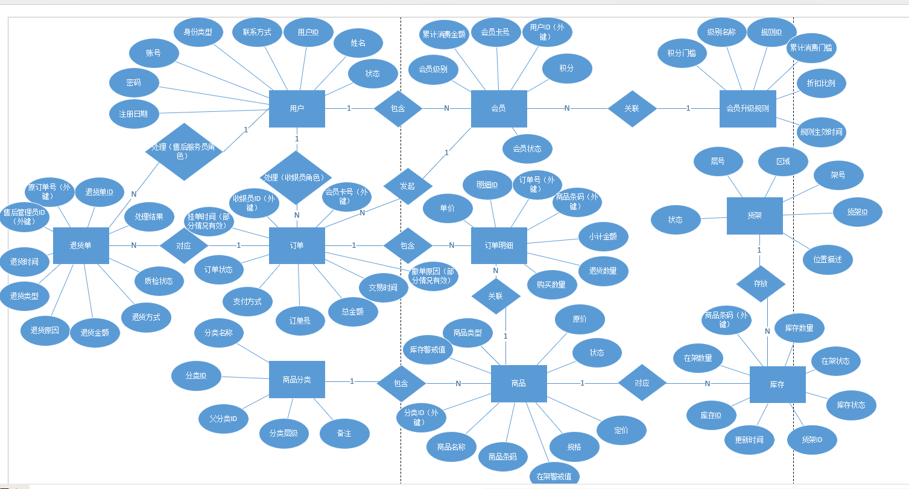

图3-2系统总E-R图

3.2 逻辑结构设计
基于会员管理模块的业务需求，将概念结构转化为以下关系模式（即数据库表结构的逻辑定义），明确主码、外码、参照关系及用户自定义约束：
1. 用户表（User）
关系模式：User (用户 ID, 用户名，密码 (加密), 姓名，联系方式，角色 ID, 创建时间，状态)
主码（PK）：用户 ID（唯一标识每个系统用户，自增整型）
外码（FK）：角色 ID → 参照角色表（Role）的角色 ID
参照关系：用户表通过角色 ID 与角色表建立多对一关系（多个用户可对应同一个角色）
用户定义约束：
用户名：非空、唯一，长度 1-20 位
密码：非空，存储 MD5/BCrypt 加密后的字符串
状态：枚举值（0 - 禁用，1 - 正常），默认 1
联系方式：唯一，符合手机号格式
2. 角色表（Role）
关系模式：Role (角色 ID, 角色名称，角色描述，创建时间，状态)
主码（PK）：角色 ID（自增整型）
外码（FK）：无
参照关系：无
用户定义约束：
角色名称：非空、唯一（如 “系统管理员”“收银员”“普通操作员”）
状态：枚举值（0 - 禁用，1 - 正常），默认 1
3. 权限表（Permission）
关系模式：Permission (权限 ID, 权限名称，权限标识，模块名称，创建时间)
主码（PK）：权限 ID（自增整型）
外码（FK）：无
参照关系：无
用户定义约束：
权限标识：非空、唯一（如 “user:add”“member:edit”“consume:query”）
模块名称：非空（如 “用户管理”“会员管理”“消费管理”）
4. 角色权限关联表（RolePermission）
关系模式：RolePermission (关联 ID, 角色 ID, 权限 ID, 创建时间)
主码（PK）：关联 ID（自增整型）
外码（FK）：
角色 ID → 参照角色表（Role）的角色 ID
权限 ID → 参照权限表（Permission）的权限 ID
参照关系：与角色表：多对一（一个角色可关联多个权限）
与权限表：多对一（一个权限可关联多个角色）
用户定义约束：
角色 ID + 权限 ID：组合唯一（避免同一角色重复绑定同一权限）
5. 会员信息表（Member）
关系模式：Member (会员 ID, 卡号，姓名，联系方式，地址，会员级别 ID, 当前积分，累计消费额，注册时间，状态，操作人 ID)
主码（PK）：会员 ID（自增整型）
外码（FK）：
会员级别 ID → 参照会员级别表（MemberLevel）的级别 ID
操作人 ID → 参照用户表（User）的用户 ID
参照关系：与会员级别表：多对一（多个会员可属于同一级别）
与用户表：多对一（多个会员可由同一操作员创建 / 维护）
用户定义约束：
卡号：非空、唯一，格式为 8 位数字（正则约束：^\d{8}$）
联系方式：唯一，符合手机号格式
当前积分 / 累计消费额：非负数值，保留 2 位小数，默认 0
状态：枚举值（0 - 注销，1 - 正常），默认 1
6. 会员级别表（MemberLevel）
关系模式：MemberLevel (级别 ID, 级别名称，升级阈值 (消费额), 折扣比例，描述，状态)
主码（PK）：级别 ID（自增整型）
外码（FK）：无
参照关系：无
用户定义约束：
级别名称：非空、唯一（如 “普通会员”“银卡会员”“金卡会员”）
升级阈值：非负数值，保留 2 位小数，且不同级别阈值不重复
折扣比例：0.1-1.0 之间的数值（如 0.9 代表 9 折）
状态：枚举值（0 - 禁用，1 - 正常），默认 1
7. 会员消费记录表（MemberConsume）
关系模式：MemberConsume (消费 ID, 会员 ID, 消费金额，增加积分，消费时间，操作人 ID, 备注)
主码（PK）：消费 ID（自增整型）
外码（FK）：
会员 ID → 参照会员信息表（Member）的会员 ID
操作人 ID → 参照用户表（User）的用户 ID
参照关系：与会员信息表：多对一（一个会员可有多条消费记录）
与用户表：多对一（一个操作员可录入多条消费记录）
用户定义约束：
消费金额 / 增加积分：非负数值，保留 2 位小数
消费时间：非空，默认当前时间
8. 会员积分变动表（MemberPointChange）
关系模式：MemberPointChange (变动 ID, 会员 ID, 变动类型，变动积分，变动时间，操作人 ID, 关联消费 ID, 备注)
主码（PK）：变动 ID（自增整型）
外码（FK）：
会员 ID → 参照会员信息表（Member）的会员 ID
操作人 ID → 参照用户表（User）的用户 ID
关联消费 ID → 参照会员消费记录表（MemberConsume）的消费 ID（可为空，如积分兑换时无关联消费）
参照关系：与会员信息表：多对一
与用户表：多对一
与消费记录表：多对一
用户定义约束：
变动类型：枚举值（0 - 消费增加，1 - 兑换扣除，2 - 人工调整）
变动积分：非零数值（增加为正，扣除为负）
变动时间：非空，默认当前时间

3.3 物理结构设计
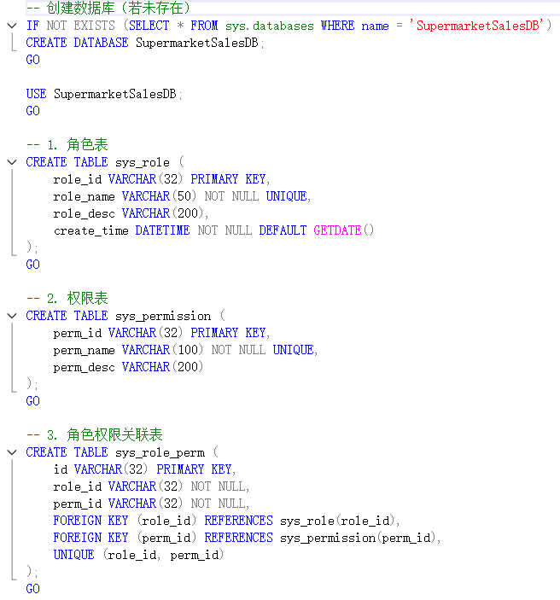
图3-1 基本表建表过程图
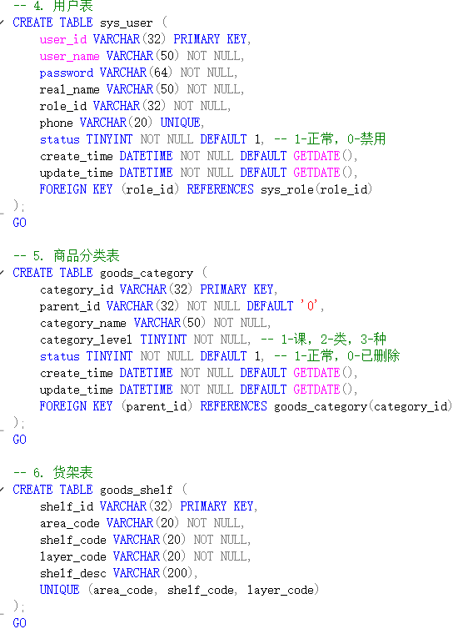
图3-2 基本表建表过程图
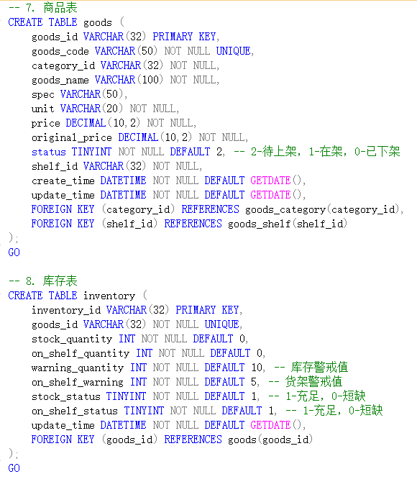
图3-3 基本表建表过程图
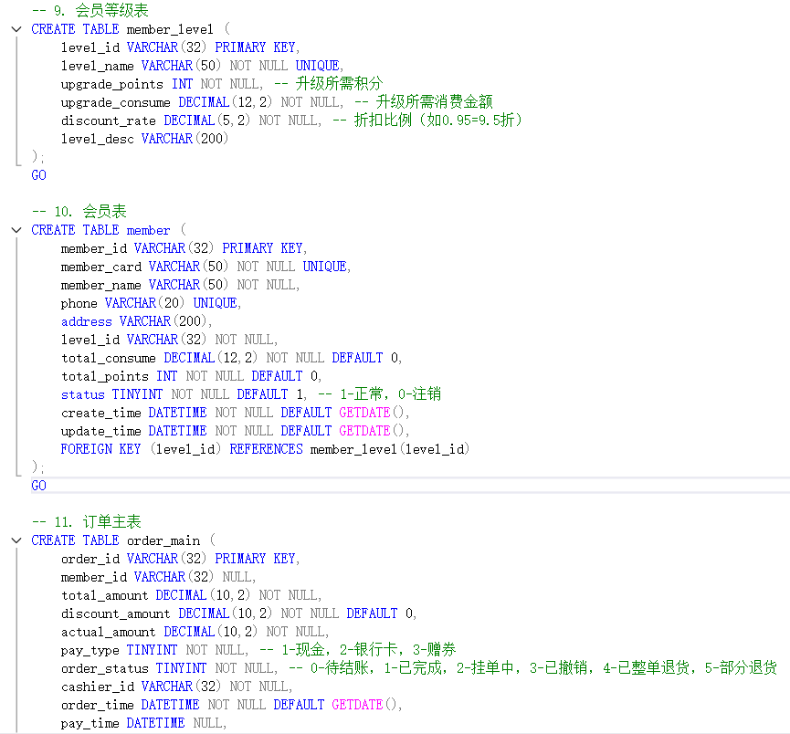
图3-4 基本表建表图
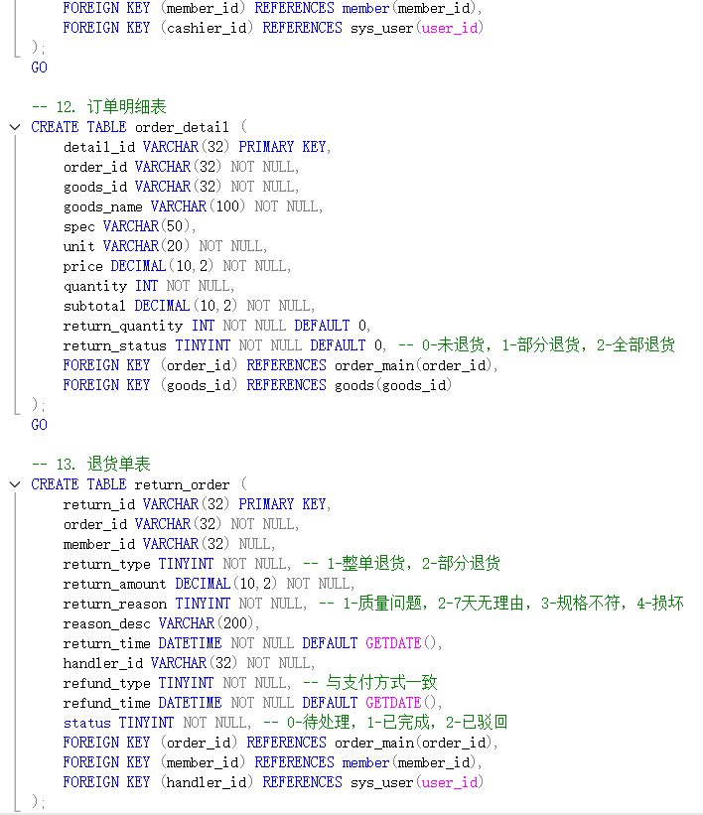
图3-5 基本表建表图
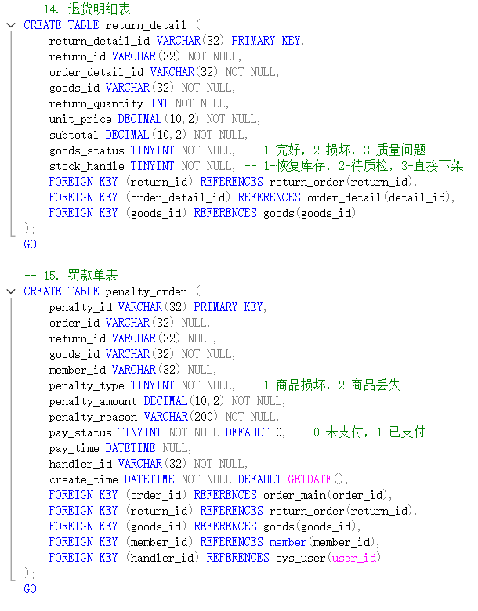
图3-6 基本表建表图
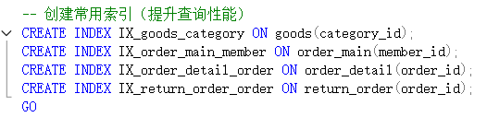
图3-7 常见索引建立图

第4章 详细设计

4.1 界面原型设计
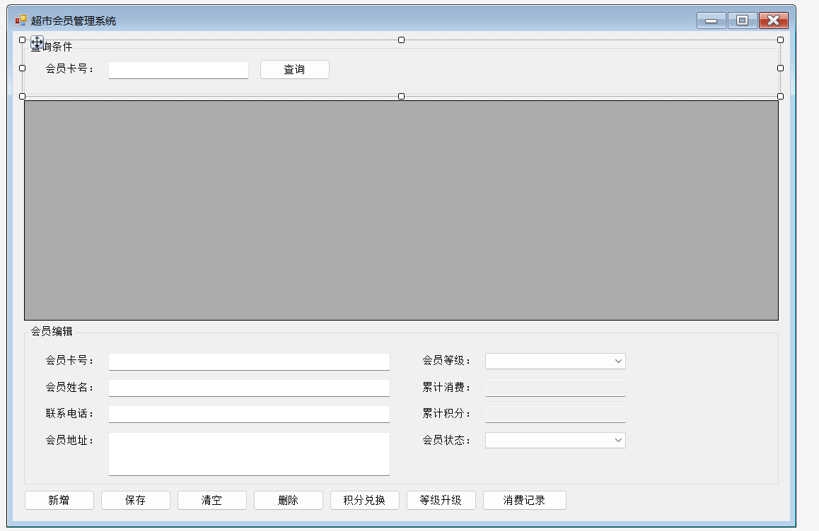
图4-1 界面基础设计图

4.2 功能详细模块划分
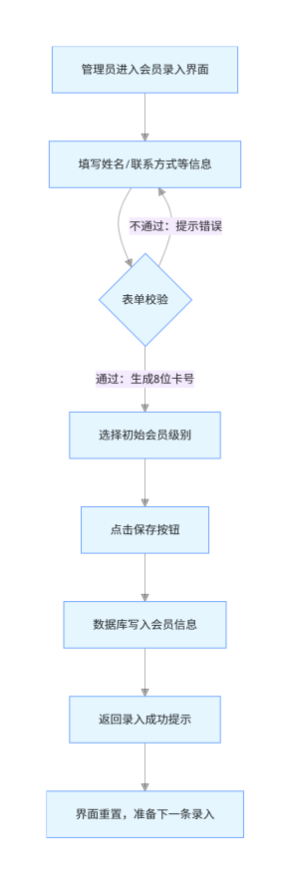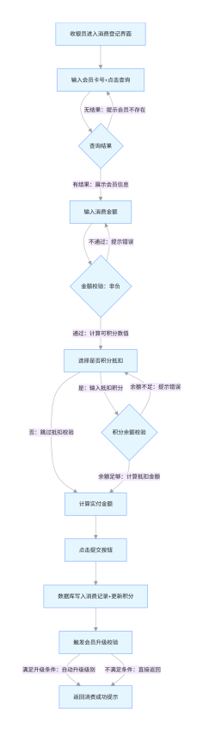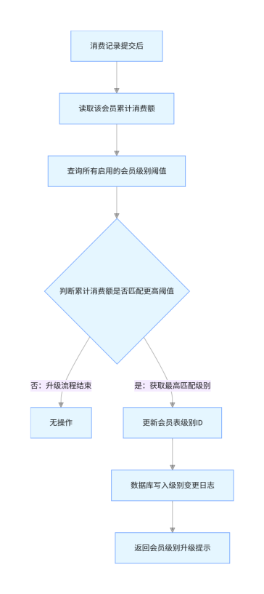
图4-2 会员注册流程图 图4-3会员消费流程图 图4-4 会员自动升级流程图

编码及实现
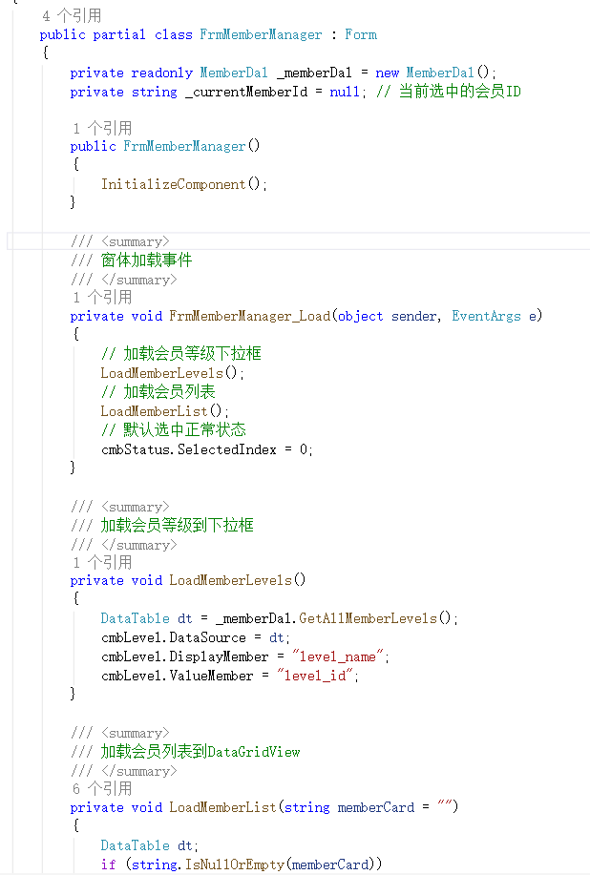
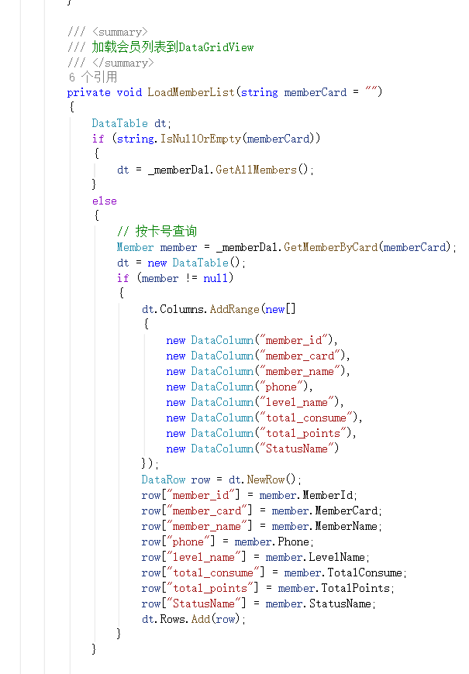
图5-1、5-2 窗体加载和查询对应会员
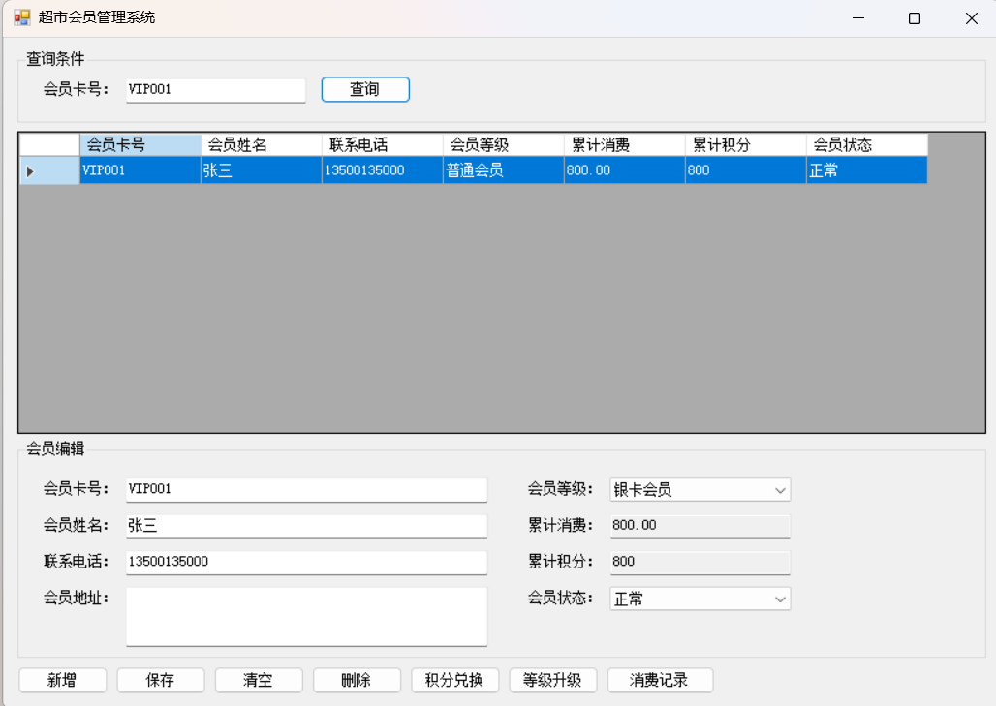
图5-3 窗体加载成功并完成查询
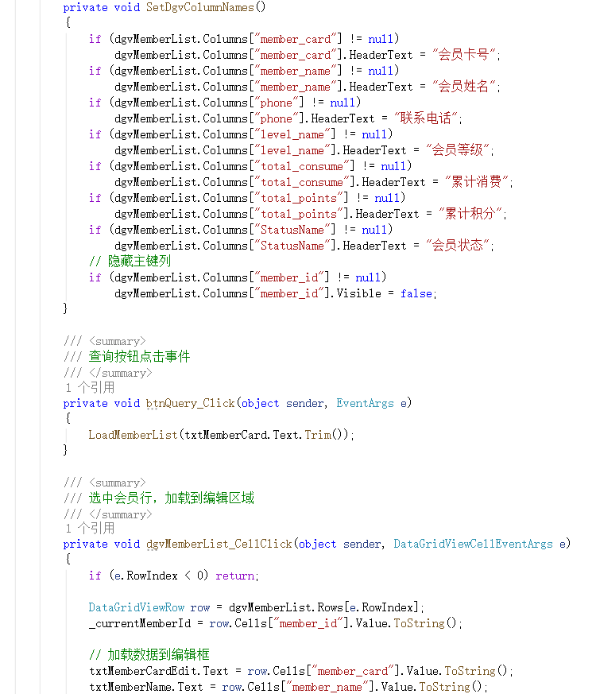
图5-4 点击对应按钮得到的情况
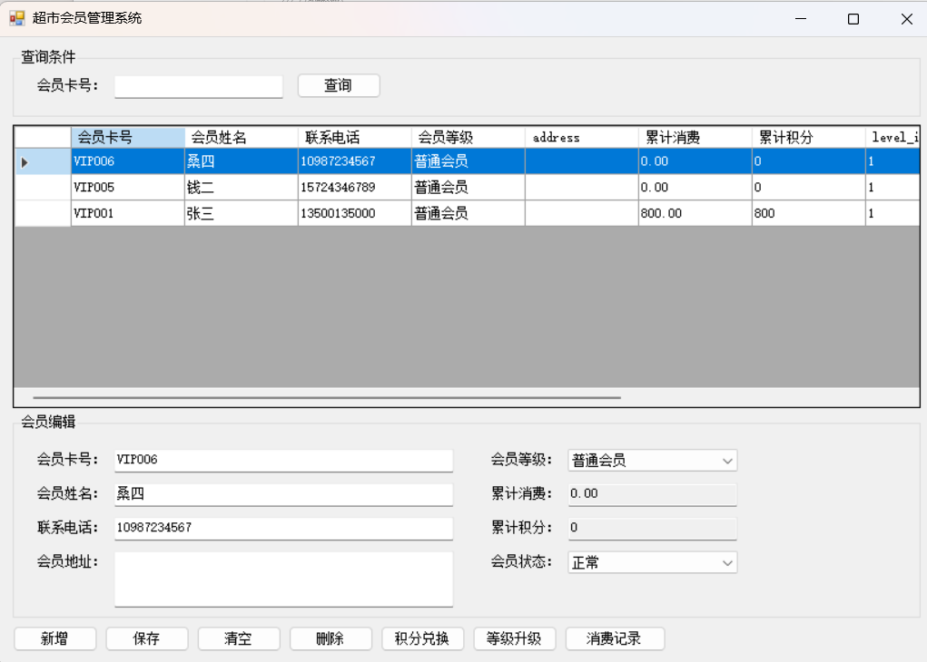
图5-5 选中会员行可继续接下来的操作
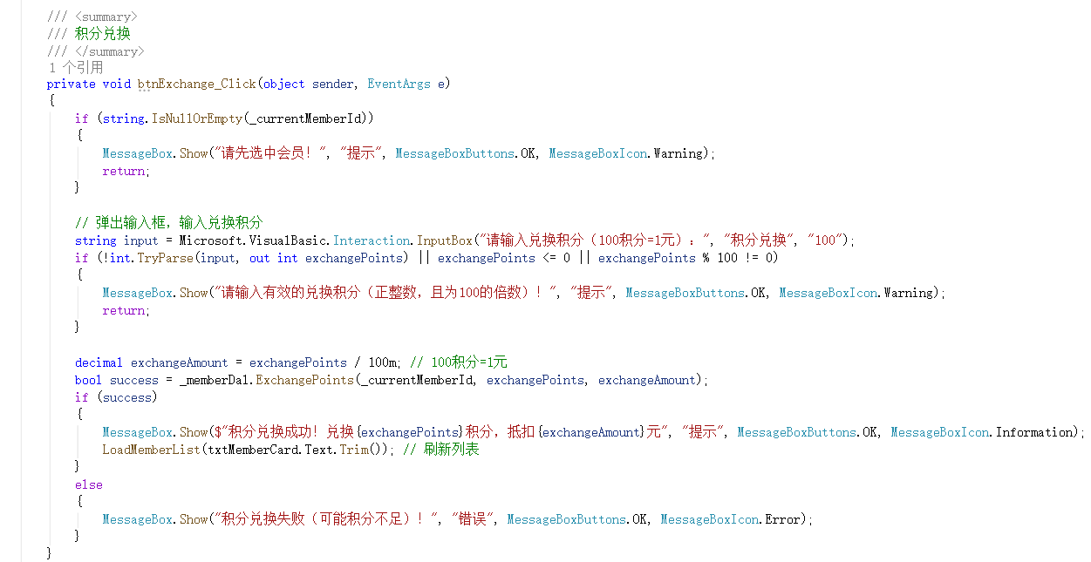
图5-6 积分兑换对应代码
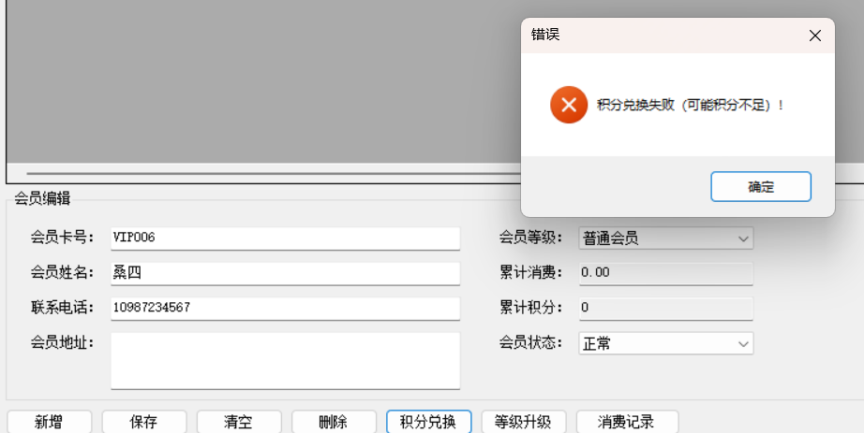
图5-7 积分不足导致兑换失败
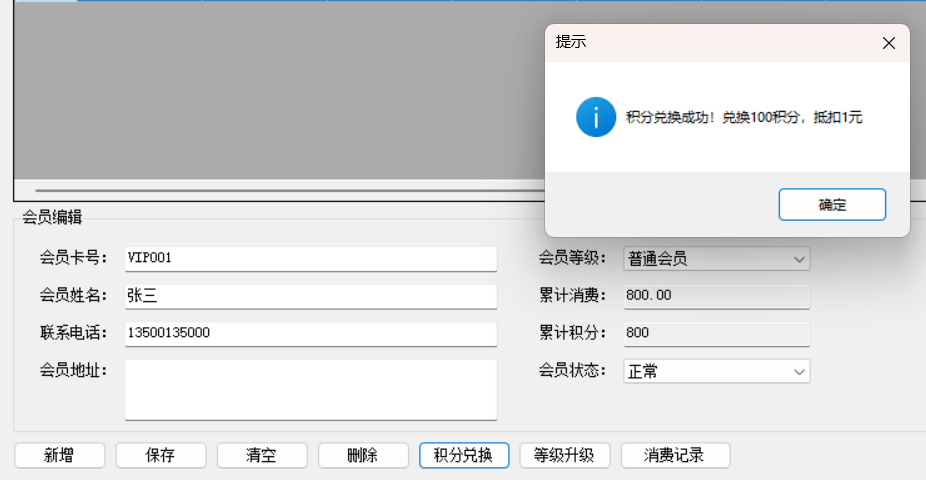
图5-8 积分兑换成功
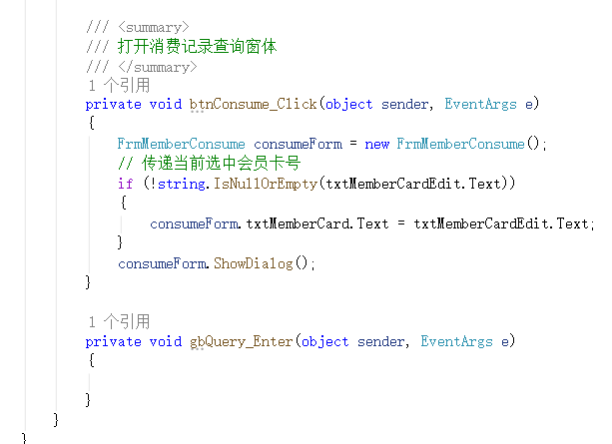
图5-9 打开消费查询窗体并查询
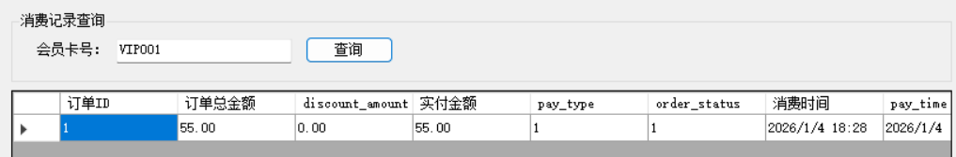
图5-10 查询窗体并完成查询
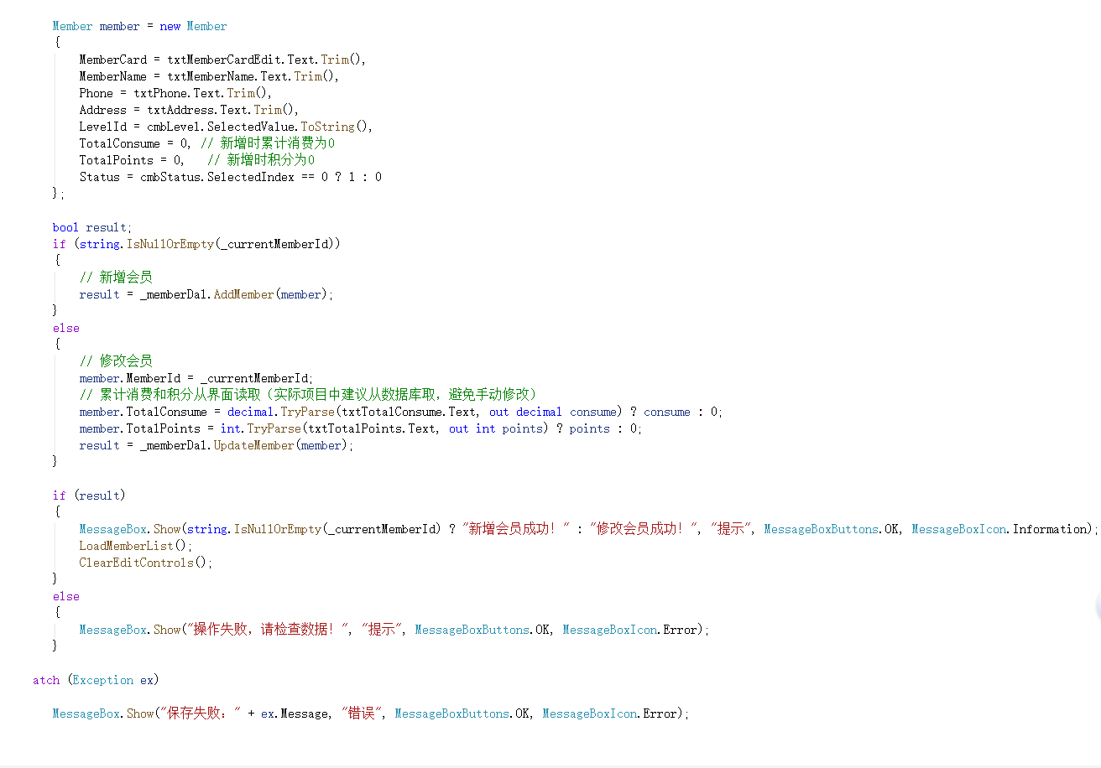
图5-11 对会员进行增删操作
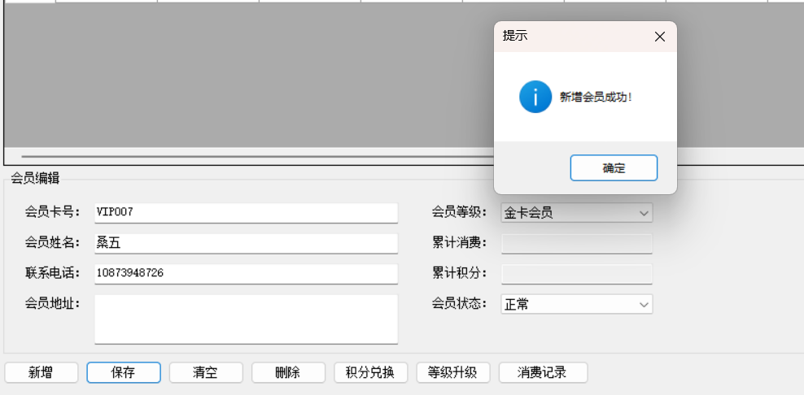
图5-12 增加会员成功
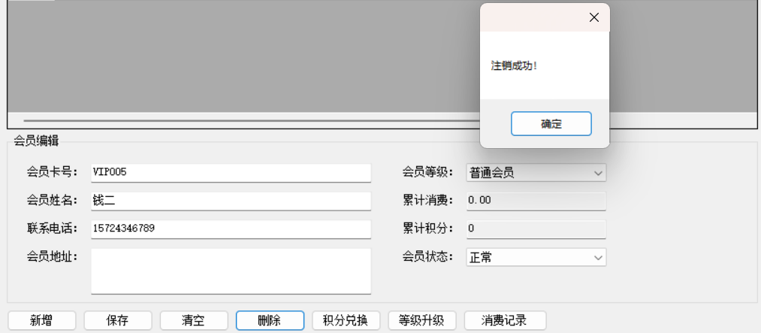
图5-13 删除（注销）会员成功

结 论
本报告完成了会员管理系统会员管理模块的数据库设计，实现了会员全生命周期管理的核心功能：一是会员基础信息管控，支持录入、修改、查询等操作，通过唯一卡号与权限隔离保障数据规范；二是消费与积分管理，消费后自动累计金额、积分，同步触发级别升级校验，支持积分抵扣规则；三是级别规则配置，可自定义会员级别、升级阈值及折扣，规则生效后自动关联收银环节。
同时，本设计仍存在不足：其一，表结构扩展性弱，未适配多类型会员的差异化字段；其二，高并发场景缺乏控制机制，密集消费时易出现数据不一致；其三，数据分析维度较浅，仅覆盖基础统计，难以支撑精准运营决策，后续需从结构弹性、并发控制、分析维度等方面优化。

学习体会
在完成会员管理模块数据库设计的过程中，我收获了丰富的实践经验与专业认知。从需求分析到逻辑结构设计，再到物理结构落地，我深刻体会到数据库设计需紧密贴合业务场景，主外码的合理设置、约束条件的精准定义是保障数据完整性的核心。通过设计 RBAC 权限模型、敏感信息加密机制，我对数据安全的重要性有了更直观的理解。
同时，我也认识到自身不足，比如在高并发场景适配、结构扩展性设计上考虑不够周全。这让我明白，优秀的数据库设计不仅要满足当前功能需求，还需具备前瞻性。未来我将加强对性能优化、分布式数据库等知识的学习，提升设计的全面性与合理性。这次实践让我切实感受到理论与实践结合的重要性，为后续系统设计工作奠定了坚实基础。

致 谢
感谢数据库原理老师赵海霞和数据库开发技术老师王红艺在我学习知识过程中的帮助，感谢同组成员郑怡飞、王宥淞和组长郑通，感谢他们在我困难时的扶持和帮助。本次数据库实验的顺利完成，离不开团队成员的通力协作与指导老师的悉心点拨，在此谨致以最诚挚的谢意。
感谢组长郑通同学的统筹规划与责任担当。实验过程中，他不仅合理分配任务、协调进度，更在需求分析、方案设计等关键环节精准把握方向，及时化解团队遇到的技术难题，为实验的有序推进奠定了坚实基础。
感谢组员王宥淞、郑怡飞同学的全力配合与辛勤付出。在数据建模、代码编写、测试优化等具体工作中，两位同学各尽所长、高效协作，主动分享思路与经验，形成了浓厚的互助氛围，确保了各项任务的高质量完成。
同时，衷心感谢指导老师在实验全程给予的专业指导。老师的耐心答疑与针对性建议，帮助我们理清思路、规避误区，让我们在实践中深化了对数据库知识的理解。
此次实验不仅提升了我们的实践能力与团队协作素养，更让我们收获了宝贵的学习经验。未来我们将继续秉持严谨务实的态度，在专业学习的道路上稳步前行。

参考文献
[1] 王珊，萨师煊。数据库系统概论（第 6 版）[M]. 北京：高等教育出版社，2018.
[2] 张海藩，牟永敏。软件工程导论（第 6 版）[M]. 北京：清华大学出版社，2013.
[3] 李建中，王珊。数据库原理与应用（第 3 版）[M]. 北京：高等教育出版社，2020.
[4] 陈志泊。数据库原理及应用教程（第 4 版）[M]. 北京：人民邮电出版社，2019.

